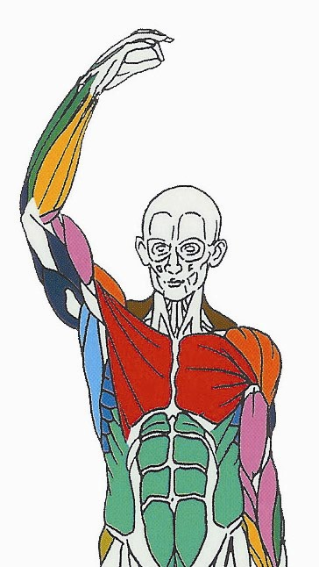
PECTORAUX Muscles sollicités : Grand pectoral ("pectoraux")

Deltoïde (partie médiane et avant)
Triceps brachial
Atelier : Développé-couché
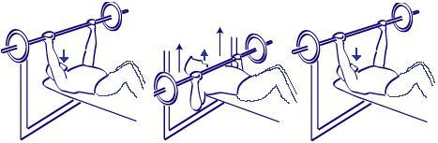

Triceps brachial

Deltoïde

Grand pectoral

Ce que vous devez faire :

Placement : Allongé sur le dos, les yeux au niveau de la barre, les mains écartées de la largeur des épaules. Tendez les bras au-dessus des épaules.

Précautions : Il est obligatoire de replier les jambes et de poser les pieds sur le banc, de cette façon vous aurez ainsi la certitude que le bas du dos repose bien sur le banc ce qui évitera un creusement du dos au niveau des lombaires (bas du dos). Cette position vous évitera tout problème dorsal.
Lors d'entraînement avec de lourdes charges il est conseillé de s'entraîner avec un partenaire d'entraînement qui vous assistera pendant l'exécution de vos séries en se plaçant derrière vous, prêt à intervenir en cas de problème.

Action : Pliez les bras et contrôlez la descente lente et progressive de la barre jusqu’à toucher la poitrine (sans la faire rebondir). Remontez la barre par extension des bras.

Respiration : Vous devez toujours EXPIRER (souffler) lors de l’effort et INSPIRER lors de la phase de retour du mouvement.
En effectuant cet exercice : expirez (videz les poumons) lorsque vous poussez la barre et inspirez (gonflez les poumons) lorsque vous redescendez la barre au contact de la poitrine.

